 | Александр Легков
Лыжные гонки, масс-старт,
50 км.
 | Аделина Сотникова
 | Фигурное катание, женщины
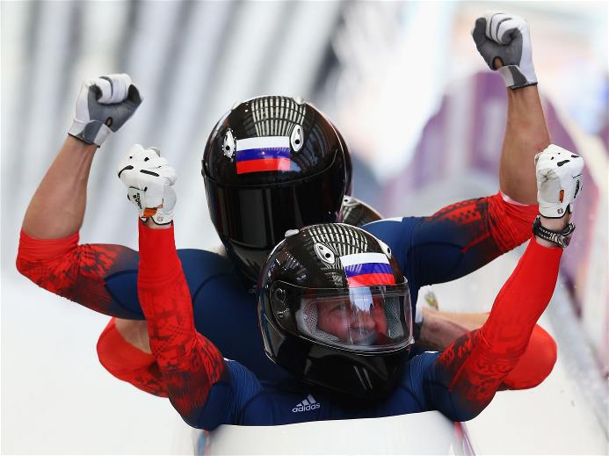 | Александр Зубков и Алексей Воевода
Бобслей,
экипаж-двойка
 | Александр Третьяков
 | скелетон
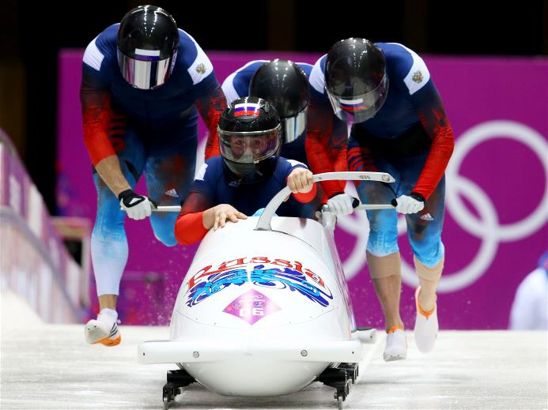 | Александр Зубков, Алексей Негодайло, Дмитрий Труненков, Алексей Воевода
 | Бобслей, четвёрка
 | Татьяна Волосожар и Максим Транько
 | Фигурное парное катание на коньках
 | Виктор Ан
Шорт – трек,
500 м и 1000м
 | Вик Уайлд
 | Сноуборд, параллельный слалом
Россия, сборная команда
по фигурному катанию:
Евгений Плющенко
Юлия Липницкая
Татьяна Волосожар / Максим Траньков
Ксения Столбова / Фёдор Климов
Екатерина Боброва / Дмитрий Соловьёв
Елена Ильиных / Никита Кацалапов
http://ru.wikipedia.org/wiki/-2014
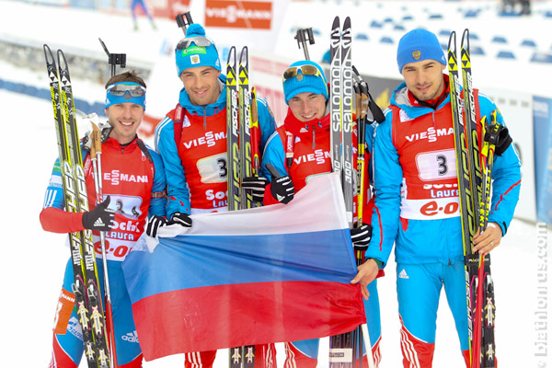 | Алексей Волков, Евгений Устюгов, Дмитрий Малышко и Антон Шипулин
Биатлон,
мужская эстафета,
4*7,5 км.

 | Виктор Ан, Семён Елистратов, Владимир Григорьев и Руслан Захаров
Шорт-трек,
мужская эстафета на 5000 метров

http://www.sochi2014.com/obladateli-medalej?country=RUS&sport=all&gender=all&gold=yes | http://o14.yandex.ru/medals/RU/

